**-The Legend of Arya-**

Este juego se podría enmarcar en el genero RPG, tendremos un mundo abierto donde controlaremos a nuestra heroína, en este mundo podremos movernos libremente y el objetivo final es acabar con el Monstruo jefe que se encuentra en la colina.

Al tener libertad de movimiento podremos ir directamente a por él pero nos será imposible acabar con el desde un principio y por lo tanto tendremos que explorar por el mapa para hacer acopio de pociones.

-Controles -

El control se realizara a través de teclado y ratón, con los botones W,S,A,D podremos movernos hacia delante, detrás, izquierda, derecha caminando, si queremos correr, simultáneamente a estos debemos tener pulsado el botón de shift izquierdo (↑).

Con el click izquierdo del ratón realizamos el ataque1 con la espada, y con el derecho el ataque2 la patada.

Con el botón Q nos tomamos una poción si tenemos disponibles.

Y con el movimiento del ratón podemos mover la cámara del personaje.

-Interfaz-

En la esquina superior izquierda se encuentra la barra de vida del personaje, y debajo con un icono de una botella el numero de pociones con las que cuenta.

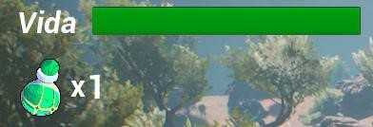

-Mecánicas-

Como explicaba antes no tenemos restricciones de movimiento por lo tanto podemos enfrentarnos al Jefe final en cualquier momento pero va a ser muy complicado ganarle sin estar preparados, para ello el jugador debe hacer acopio de suficientes **Pociones**, un objeto que al tomarlo le restaura toda la vida, estas se podrán conseguir de dos formas:

-Recogiéndolas por el mapa (tienen apariencia de una esfera flotante dorada)



-Matando al enemigo2 (Mutante azul) siendo el ataque que lo mate la patada

(ataque2 del personaje), nos soltara una poción al morir

Además, las pociones se encontrarán en zonas cerca de enemigos, los cuales al acercarnos lo suficiente irán a por nosotros para atacarnos.

Por lo tanto, la exploración y el combate es una parte fundamental del juego (como es en los del mismo género RPG)

Una vez el jugador crea que tiene un numero suficiente de pociones puede enfrentarse al jefe final que se encuentra en la colina central del mapa, al acercarnos lo suficiente este nos empezara a seguir a lanzarnos varios ataques, además nos aparecerá la barra de la vida del jefe encima suyo.

-Enemigos-

Por el mapa tendremos varios enemigos con sus características particulares:

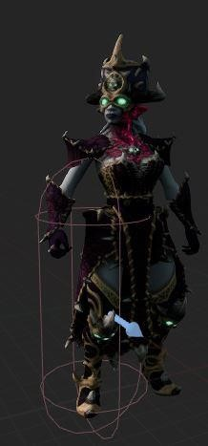

Enemigo1 (Bruja): Es el enemigo básico, es rápida y nos empieza a perseguir enseguida cuando entramos en su área, cuenta con 100 puntos de vida y un único tipo de ataque que realiza cada 2 segundos y hace 8 puntos de daño.

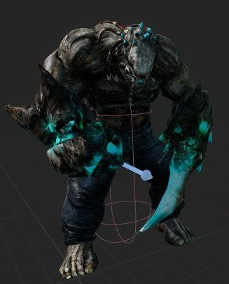Enemigo2 (Mutante azul): Este enemigo es mas lento, tarda más en detectarnos, pero sus ataques son más potentes y tiene más vida (200 puntos), cuenta con dos ataques que alterna:

-Ataque1 (puño) quita 15 de daño

-Ataque2 (garra) quita 5 de daño

Además, este enemigo si lo matamos con una patada del jugador nos suelta una poción.

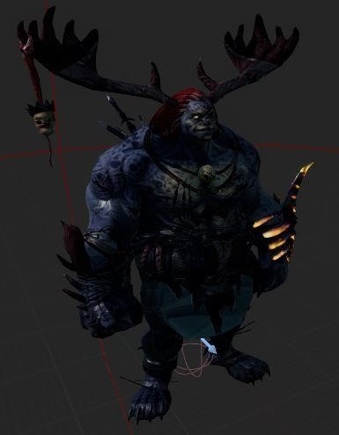Jefe final: Es el jefe del mapa, solo hay uno en el mapa, tiene una cantidad inmensa de vida (800 puntos) y cuentas con varios ataques:

-Ataque1 (manotazo): quita 25 de vida al jugador

-Ataque2 (patada): quita 60 de vida al jugador

-Aturdimiento: cada 3 patadas realiza este ataque que deja al jugador inhabilitado durante 3 segundos

-Jugador-

Como hemos visto anteriormente, el jugador cuenta con dos tipos de ataque pero estos ataques tienen distintos valores:

-Ataque1 (Espada): 50 de daño.

-Ataque2 (Patada): 20 de daño.

Además el jugador contara con 100 puntos de vida, si llega a 0 muere y perdemos el juego.

-Pantalla de inicio-

Nos aparecerá al iniciar el juego al morir y al pasarnos el nivel, cuenta con dos botones, **Jugar** (para entrar al juego) y **Salir** para salir del juego.

-Detalles técnicos-

Desarrollado en Unreal 4.27.1